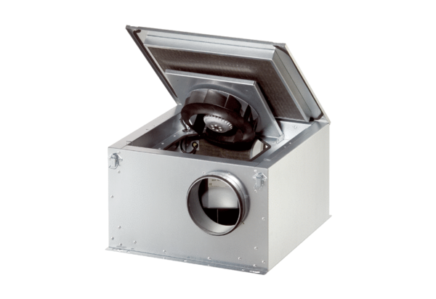Hangszigetelt szellőző doboz ESR 31 ECCsomagolási egység: 1 darabVálaszték: E
Termékszám: 0080.0088Gyártó: MAICO

